评分：

实训报告

实训名称： 21级软单概念实训
专 业： 软件工程（单招）
班 级： 0922212
学 号： 092221208
姓 名： 廖华勇
企业教师： 王雪玲
校内教师： 苏超
开课时间： 2022 至 2023 年第 一 学期

课程实训要求
各专业学生应根据课程任教老师的要求，并按下列要求完成课程实训任务。
一、学生应按照老师的要求完成规定的课程实训任务量。
二、课程实训报告书要求格式统一，字迹工整，语言简练,文字通顺,按课程设计格式要求书写。程序清单不够填写时统一用A4纸补充并粘贴。对不按格式要求书写或打印的报告书一律不收，也不得进行评分。
三、必须独立完成课程设计，不得相互抄袭。
四、学生课程实训结束后应提交的材料：
（1）课程实训报告书；
（2）包含完整的、正确的源程序代码；
（3）实训体会与心得，要求深入、具体、生动、600字以上；
五、成绩评定，综合日常考勤、上课状态、实训项目及答辩情况，最终给出成绩。
六、字体要求，需要填写的文字一律，宋体，小四号字，代码，宋体、小五号字。

课程设计报告书目录
一、实训课题
c语言 的基础开发与学习

二、实训目的
通过两周的学习----
1、了解c语言的基础语法结构
2、了解c语言面向过程编程
3、能够熟练运用所学知识解决问题
4、能够将问题编程化，模块化

三、实训项目名称

---- 学生管理信息管理系统 ----

四、实训项目中用到的课程知识点

1、c语言基础语法
2、结构体的定义与使用
3、函数的应以和调用
4、熟练使用if switch分支语句
5、基础的排序 、查找、删除 算法

五、实训项目任务实现
基本机构 ： 循环打印菜单 --> 同户输入选项 --> 执行相应操作
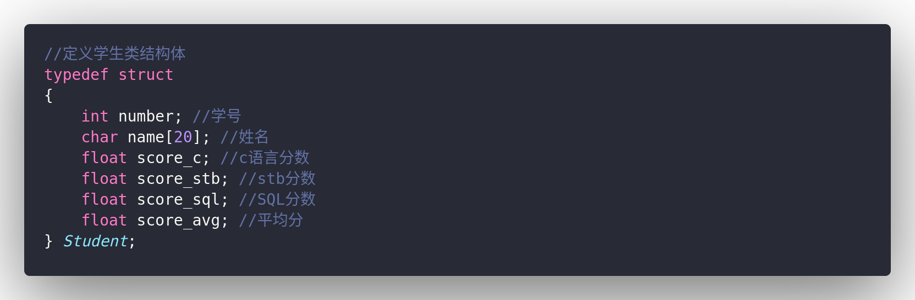
结构体：
1、打印菜单 函数 --- printMeun
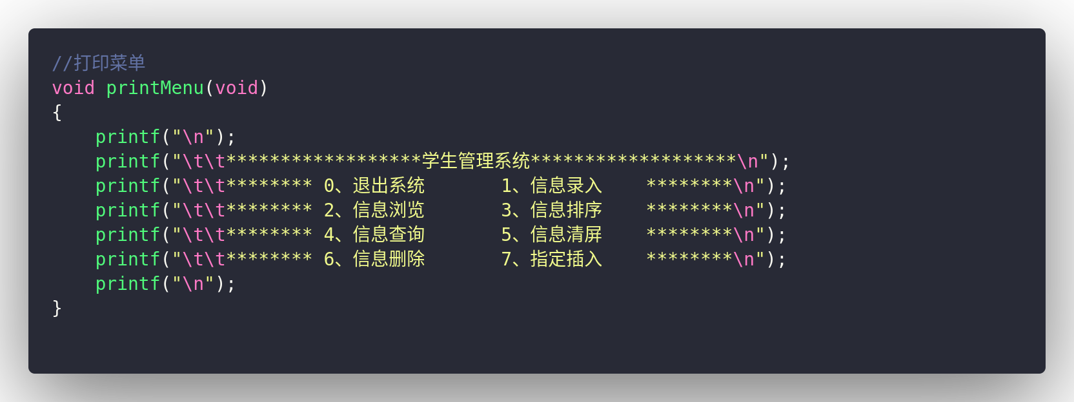
2、循环打印菜单并且接收用户输入 --- welcome
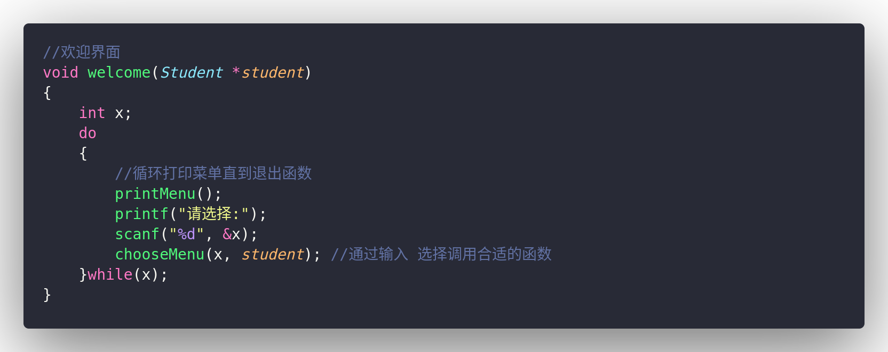
3、通过用户输入 调用不同函数 --- chooseMenu
实现方式： switch 分支语句 + 函数调用
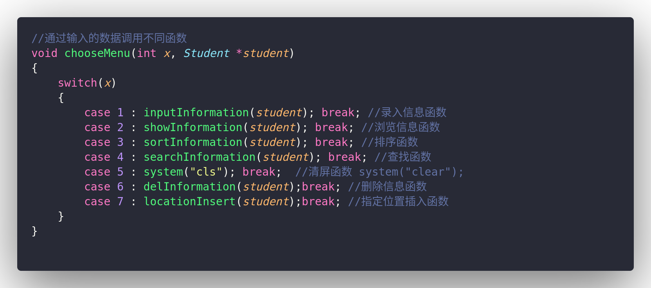
4、函数的具体实现
1、录入信息函数 --- inputInformation
实现 ： 输入数据 并且赋值给新的结构体变量
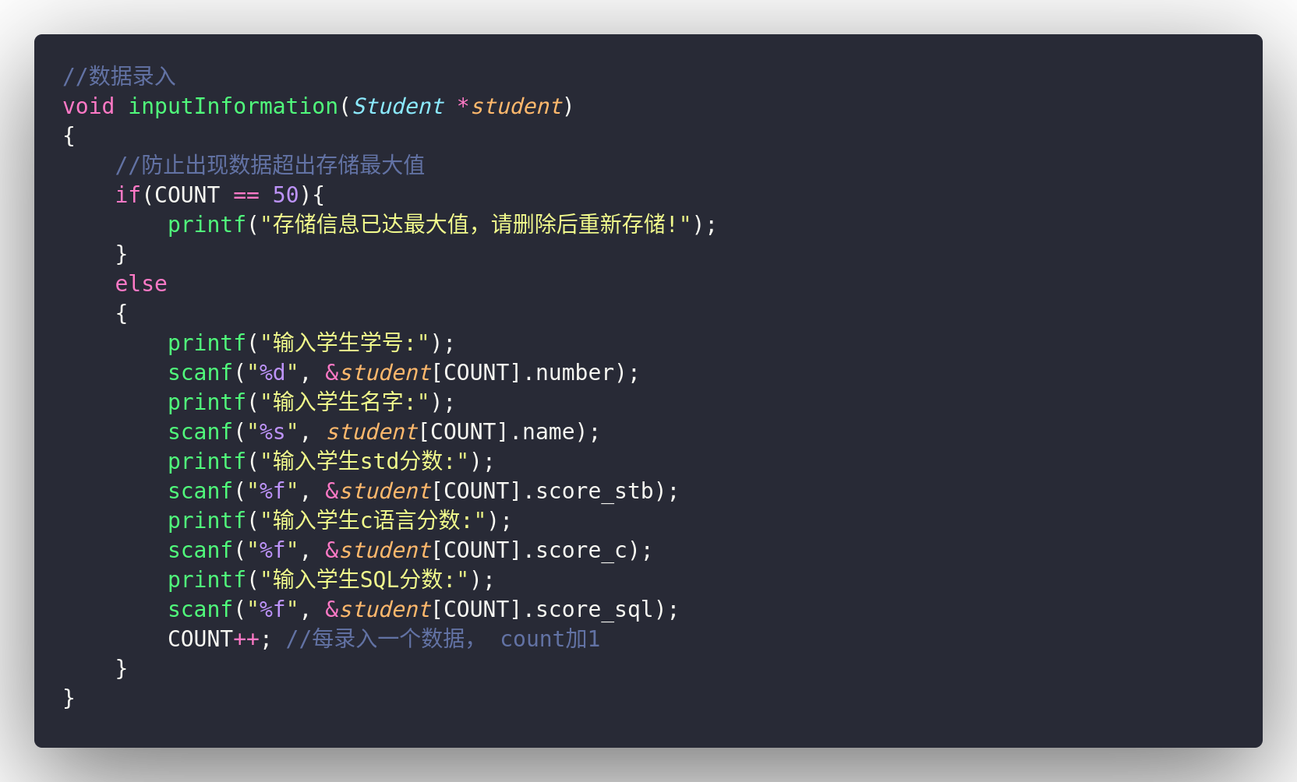
2、浏览信息函数 --- showInformation
实现： 循环打印，并且计算未赋值的平均分
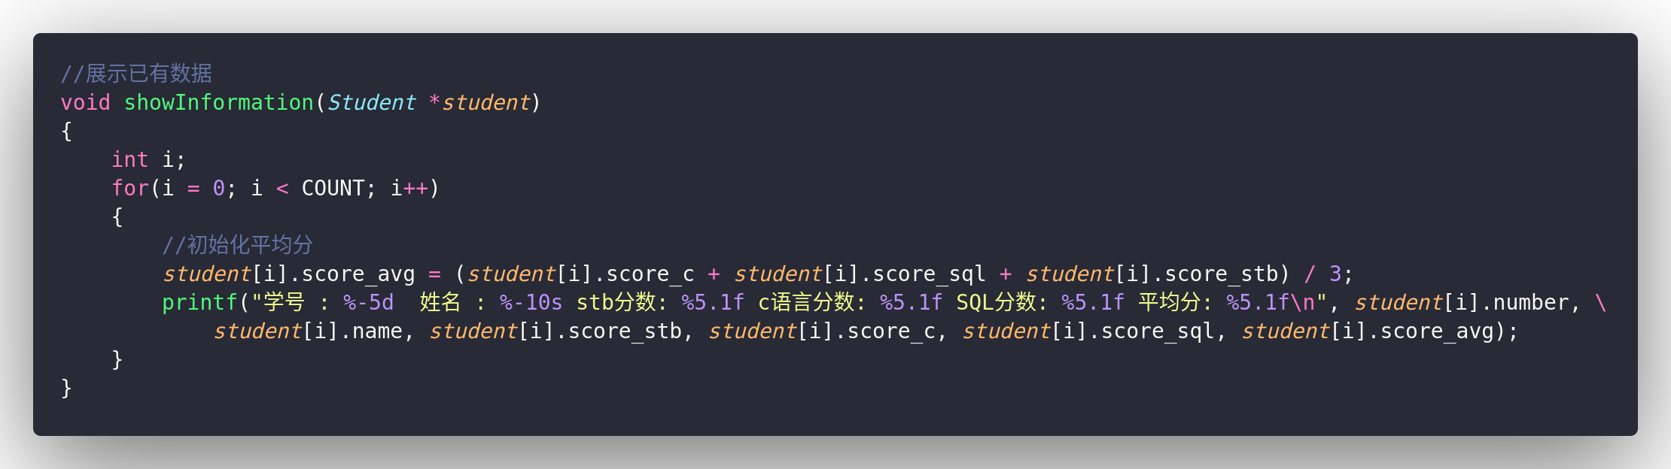
3、排序函数 --- sortInformation
实现 ： 通过switch判断排序内容 + 顺序排序法排序
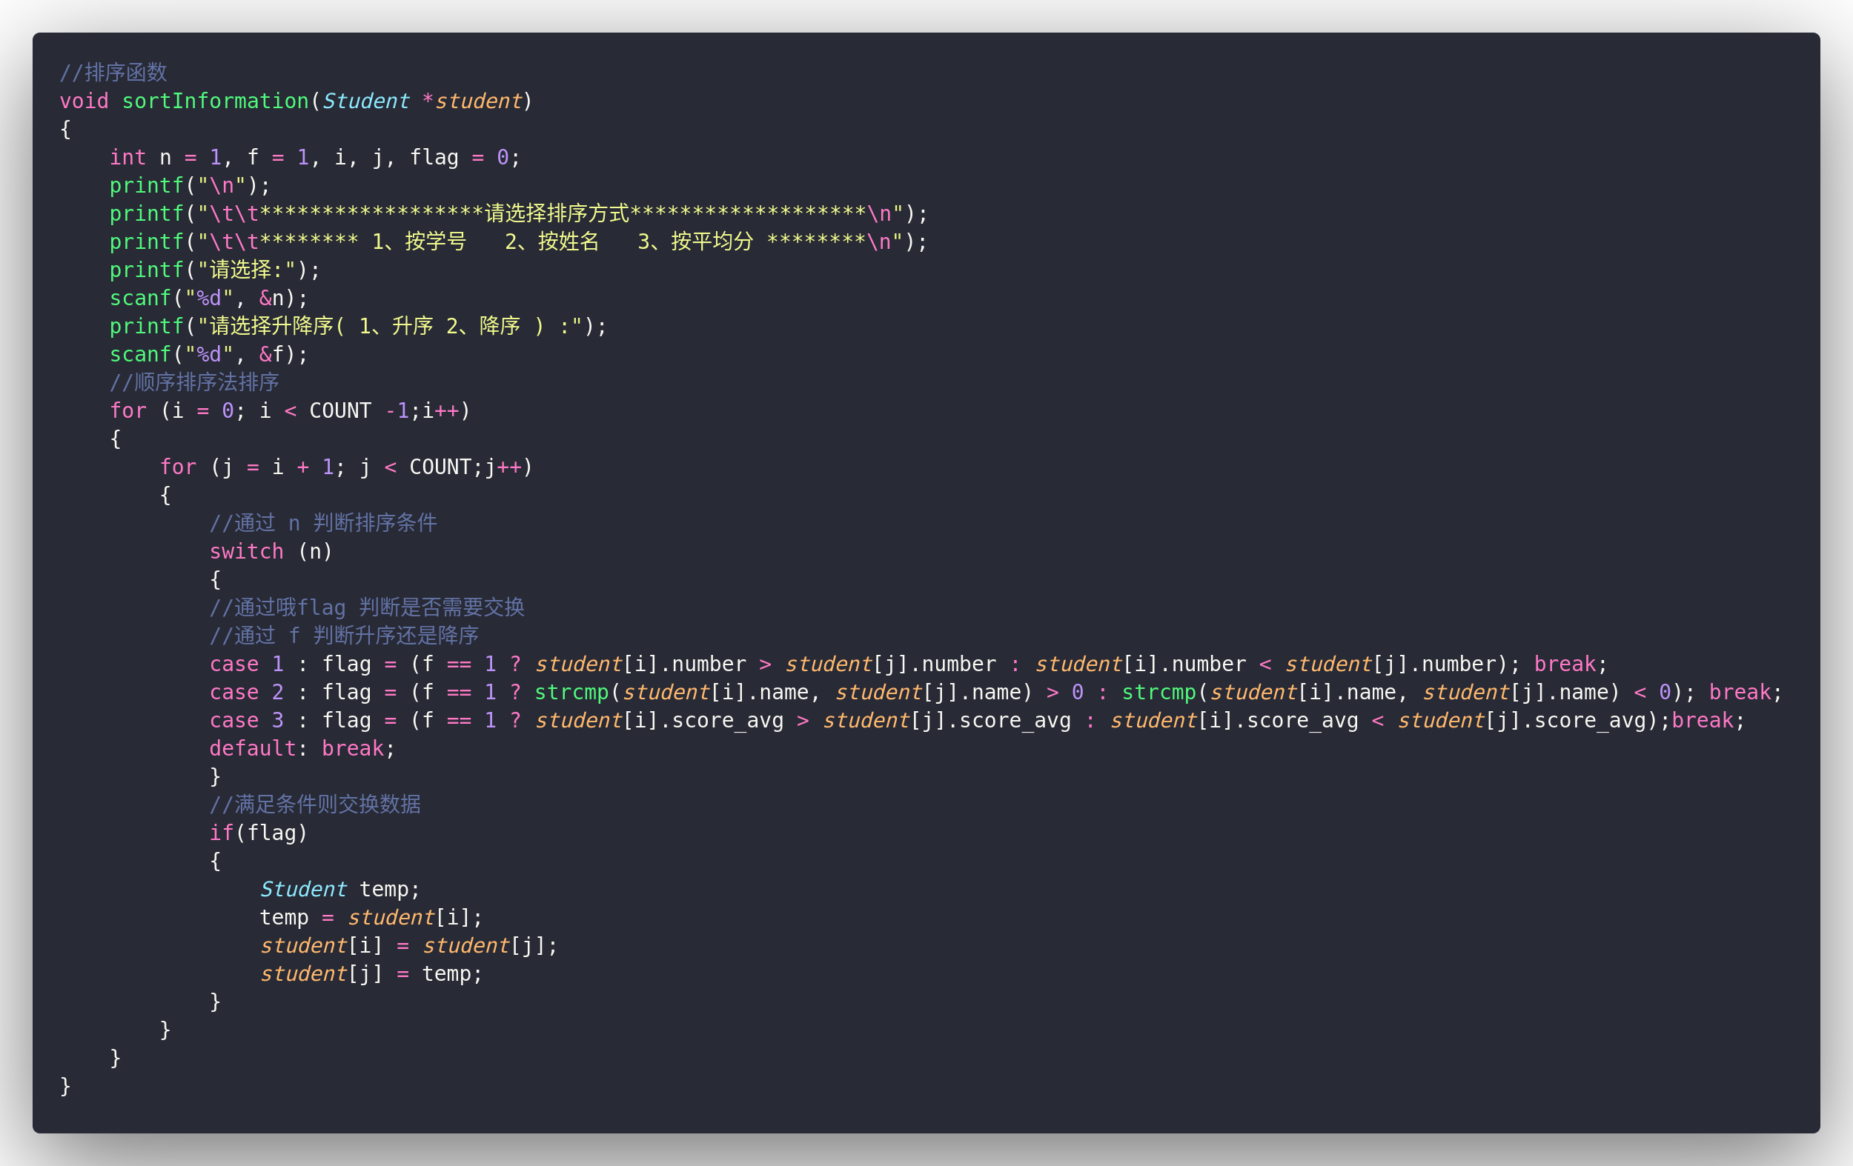
4、查找函数 --- searchInformation
实现： 通过输入数据 循环查找
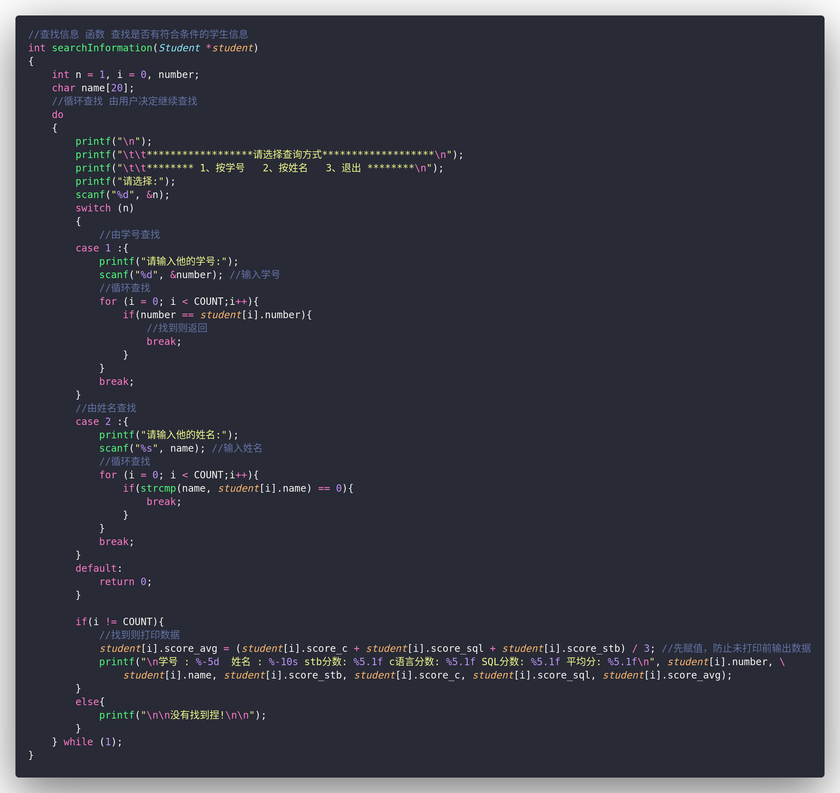
5、清屏函数
调用 system 函数执行终端命令清屏 win 10 : cls linux : clear
6、删除信息函数 –- delInformation
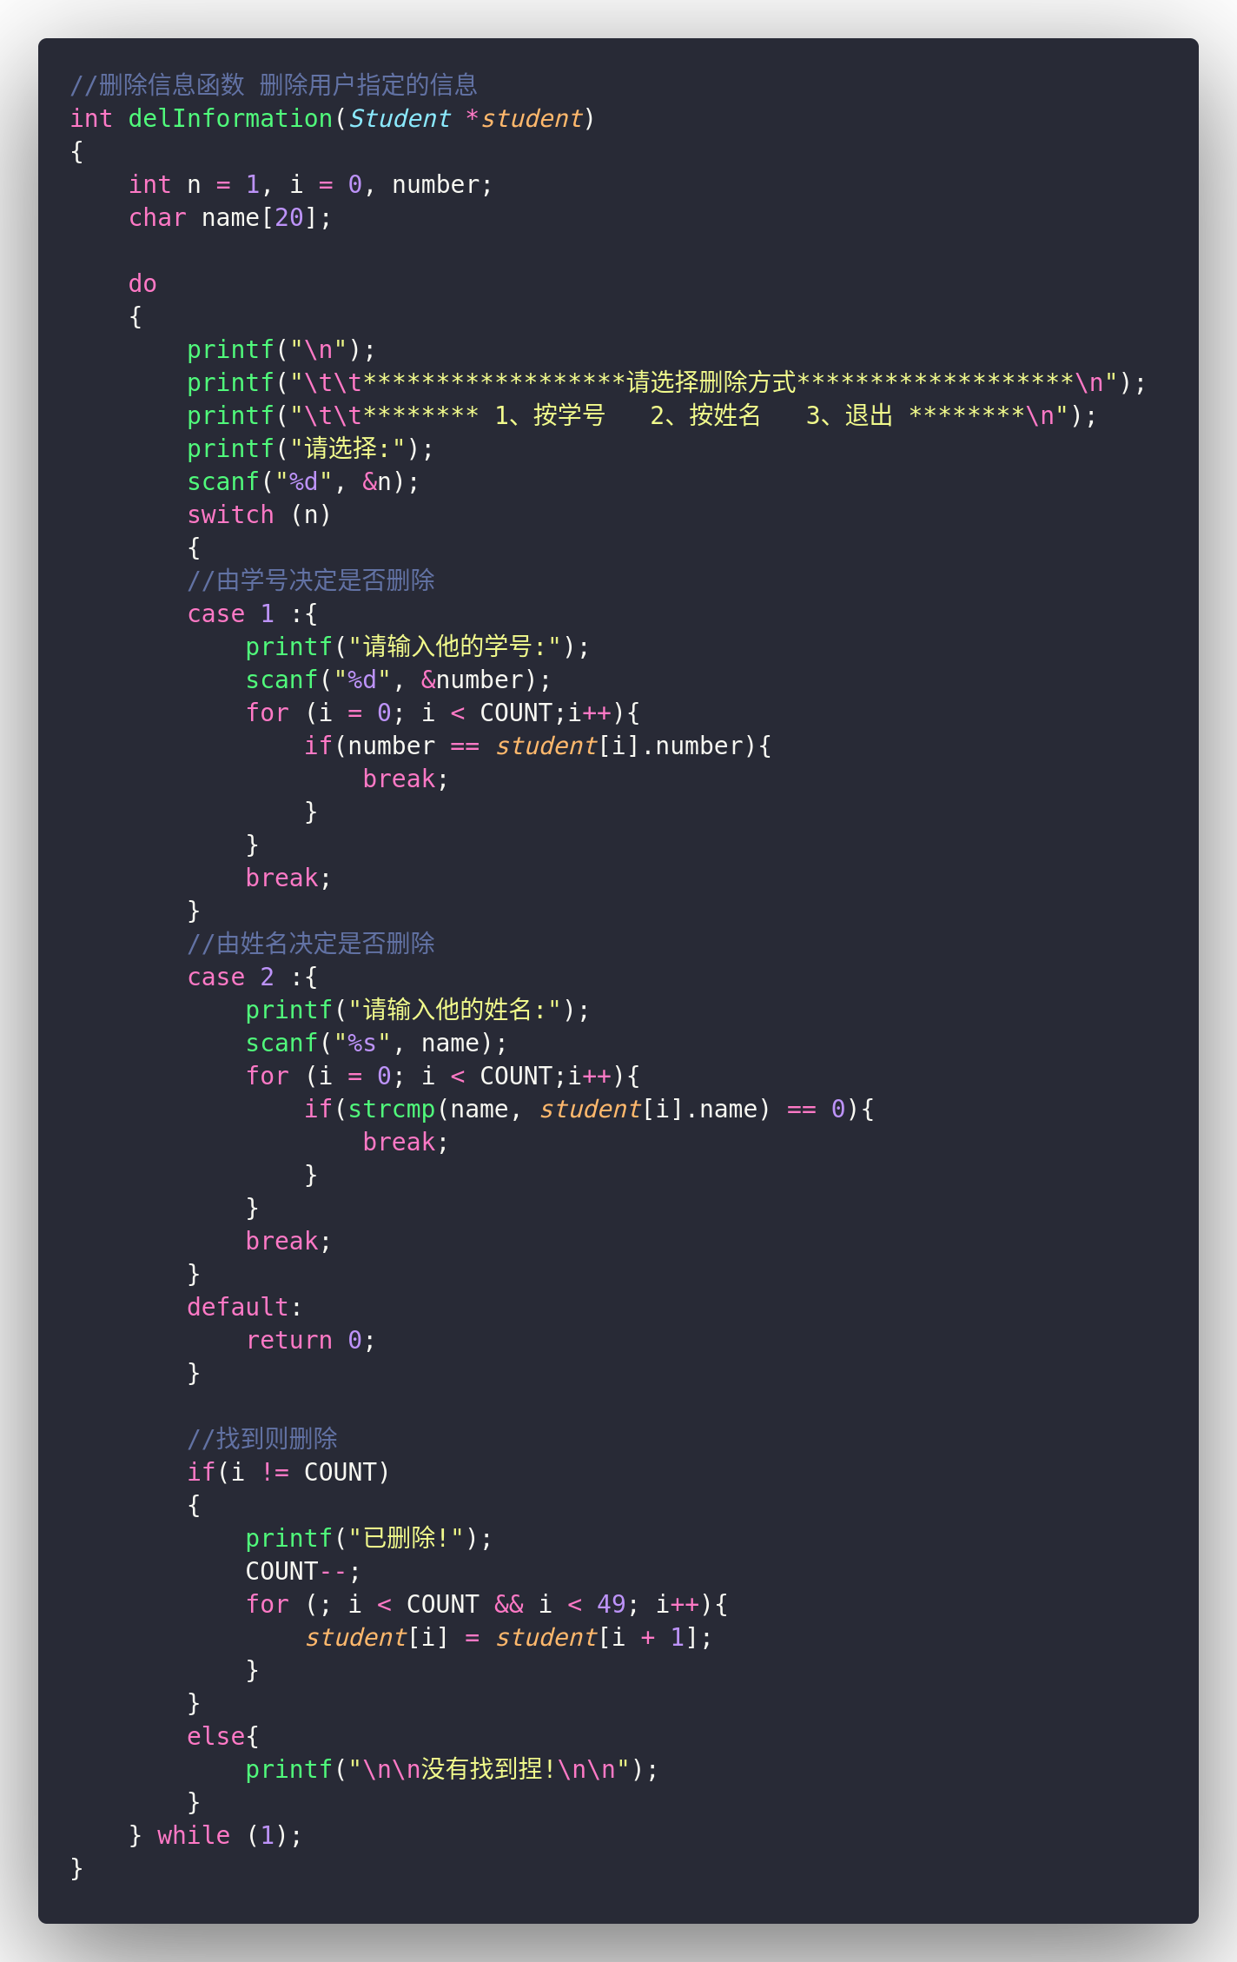
实现： 循环找到需要删除的东西并且删除

7、指定位置插入信息 --- locationInsert
实现 : 先调用录入信息函数在末尾录入信息 再移动到指定位置
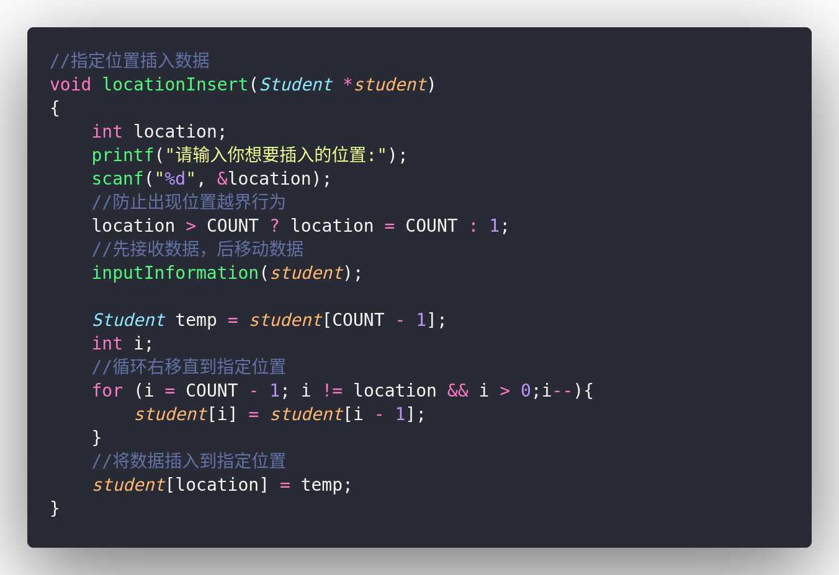
8、 主函数调用 welcome函数即可
在主函数中定义初始数据 并且该数组作为主要存储数组 传给welcome
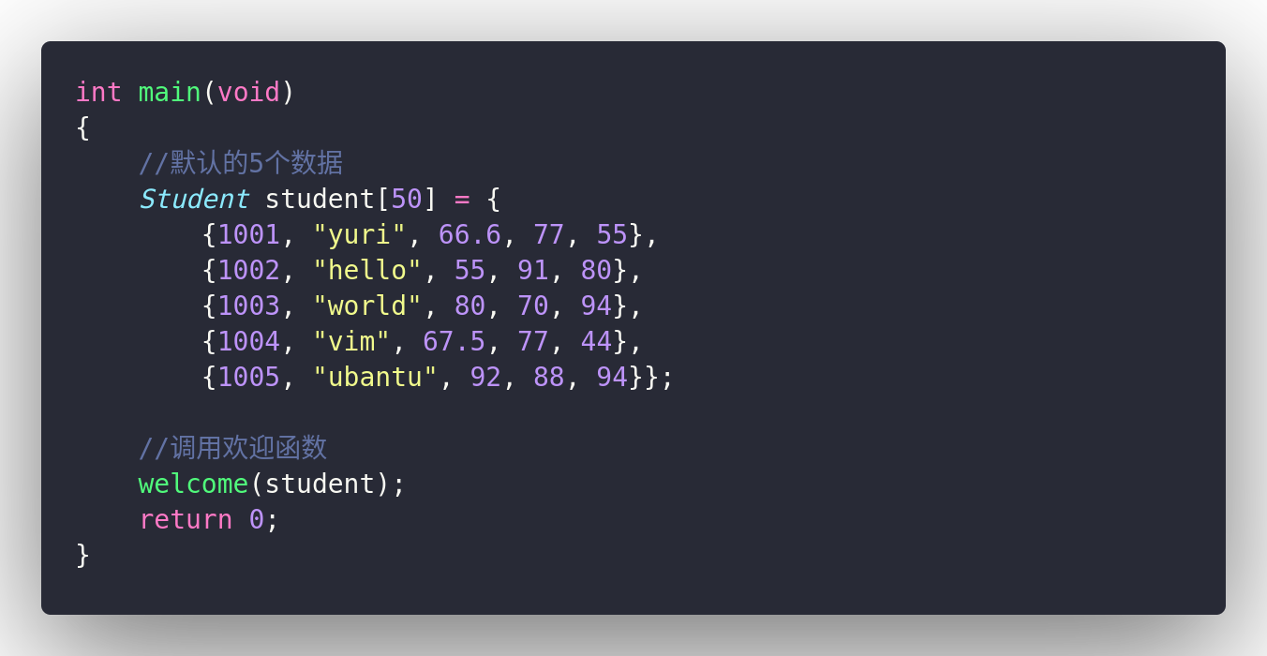

六、实训项目完成主要功能代码
见上面:
主要思路：
1、主函数 定义student数组 并将他作为参传给 welcome
2、welcome函数不断 打印菜单 – 调用对应函数 – 打印菜单
3、printMenu 函数打印菜单
4、chooseMenu 函数 处理选择的菜单函数
5、定义各个选项需要的函数

七、实训过程中遇到的问题及解决办法
老师教的好，所以我手法娴熟，没遇到什么特别的困难

八、实训体会与心得
首先感谢学校能够组织这次实训，让我有机会能够学习c语言。其次感谢王雪玲老师的悉心教导，她的课真的非常好，ppt做的通俗易懂，起初我学习c语言感觉十分的困难，那些知识点对我来说是十分的枯燥和难以理解，但是王老师的ppt做的真是非常用心，让我能够理解那些晦涩难懂的知识点，让我能够走进编程的世界！通过这次实训，我终于是感受到了编程的魅力，以前的我对编程是不感兴趣的，我觉得这个特别的难以理解，有时候我真的看不懂那些什么函数啊，指针啊的东西，我很害怕它们。但是这次实训我学到了很多东西，也了解了很多东西。我弄明白了c语言的基础知识，也会写一点简单的程序了，编程似乎也不是那么困难了，我也有信心能够面对接下来的大学生活了。在实训之前我一直在家上网课，因为我的自制力不高，上课经常走神所以老师讲的东西我都不太懂，我开始听不懂了。专业课我基本一大半听不明白，那时候我真的害怕，我怕我从此走上挂科之路。我的信心也是一落千丈，听说了这次实训，我本来是没有保有希望的。但我想坚持下来，所以我认真的听了实训课，我第一次发现，原来学c语言真的可以这么简单，就像成龙冲了vip一样突飞猛进。我的信心有了很大的提升，以前我不敢看的东西，现在我敢看了。以前我觉得是天书的知识，现在已经能够理解了。我也变得有信心了，我相信这是我实训最重要的心得。我自己学到了多少知识点固然重要，但是更重要的是在这短短的两个星期我收获到了什么。我收获到的不仅仅是知识点，更是我能够继续学习的动力。我不再像之前那样死脑经，我发现知识是可以变通的，换个方向想想，你能收获很多以前你没有收获的东西。

这次实训带给我太多的惊喜，有太多无法言说的喜悦与激动。感谢老师的悉心教导和学校的用心安排，这次实训我很喜欢，希望多来两次捏！

